

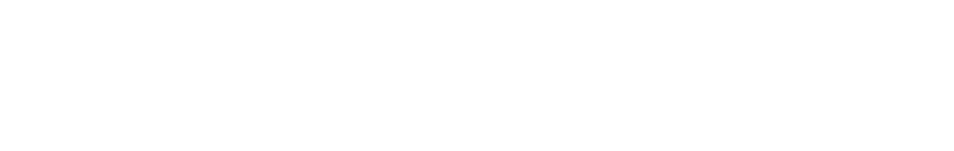

**ESTADO DE SANTA CATARINA**

**MUNICÍPIO DE ILHOTA**

PROCESSO SELETIVO Nº 010/2023

**RESULTADO FINAL**

O Município de Ilhota, Estado de Santa Catarina, representado pelo Senhor ERICO DE OLIVEIRA, Prefeito Municipal, no uso de suas atribuições legais, faz publicar o resultado final, sem interposição de recurso conforme segue:

|  |
| --- |
| **AUXILIAR DE CONSULTÓRIO DENTÁRIO** |

|  |  |  |  |
| --- | --- | --- | --- |
| **Colocação** | **Número de Inscrição** | **Candidato** | **Nota** |
| 1º | 12 | Geovanna Araujo Rodrigues da Silva | 1,0 |

|  |
| --- |
| **FISIOTERAPEUTA** |

|  |  |  |  |
| --- | --- | --- | --- |
| **Colocação** | **Número de Inscrição** | **Candidato** | **Nota** |
| 1º | 04 | Jeferson Vitor de Freitas | 151 |
| 2º | 16 | Larissa Ladyne Raugusto Cogo | 25 |
| 3º | 03 | Leila Darlana da Costa Silva | 25 |
| 4º | 10 | Gustavo Haohmann Duarte | 19 |
| 5º | 09 | Rosangela Aparecida Brenneisen Fantin | 11 |
| 6º | 15 | Fernanda Vanolli | 3 |
| 7º | 14 | Gabriel Costa Bento | 1,0 |

|  |
| --- |
| **MÉDICO CLÍNICO GERAL** |

|  |  |  |  |
| --- | --- | --- | --- |
| **Colocação** | **Número de Inscrição** | **Candidato** | **Nota** |
| 1º | 13 | Bernardo Heusi | 124 |
| 2º | 11 | Isaac Lener Lages Soares | 14 |
| 3º | 06 | Rubens Elias Dahlke | 5 |
| 4º | 08 | Diego Araldi de Oliveira | 1,0 |
| 5º | 02 | Ana Maria Baseggio Ubialli |  |

|  |
| --- |
| **MÉDICO ESF** |

|  |  |  |  |
| --- | --- | --- | --- |
| **Colocação** | **Número de Inscrição** | **Candidato** | **Nota** |
| 1º | 01 | Larissa Hantt | 41 |
| 2º | 07 | Vinicius Balcevicz Grotto | 16 |
| 3º | 05 | Rubens Elias Dahlke | 5 |

Ilhota - SC, 28 de abril de 2023.

ERICO DE OLIVEIRA

Prefeito Municipal

Rua Dr Leoberto Leal, 160 Centro CEP: 88.320-000

CNPJ: 83.102.301/0001-53 Telefone: (47) 3343-8800